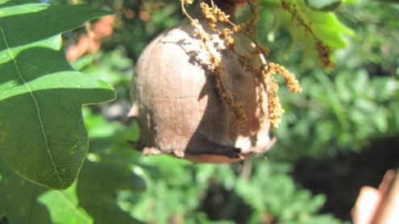
Biodiversidade de Fafe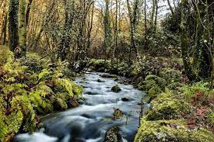
Os Carvalhais de Fafe
Existe uma singular presença na paisagem das serras de Fafe, dominado por carvalho-alvarinho e carvalho-negral, este tipo de floresta alberga uma diversidade considerável de flora e fauna, constituindo um ecossistema com notável valor ecológico. Sabe-se que, após o final do último período glaciar, há cerca de 10.000 anos, os carvalhais formaram grandes extensões no noroeste ibérico, favorecidos pela melhoria das condições climáticas. As atividades humanas, como a pastorícia, a agricultura, a carvoaria e a mineração, levaram ao declínio destes bosques, que atualmente se encontram apenas em locais mais remotos ou de difícil acesso. Contudo, nos carvalhais de Fafe, a atividade humana pode ter contribuído para a sua conservação, através da indústria da casca de carvalho, outrora com grande valor económico local. A casca extraída de cada árvore, em intervalos de quatro anos, era seca e moída, sendo enviada como fonte de taninos para as indústrias de curtumes de Guimarães e do Porto. Embora esta prática tenha cessado, a sua memória mantém-se, tendo sido inaugurado em Aboim, em 2014, o Museu da Casca de Carvalho.
Notas sobre o carvalho-alvarinho (Quercus robur L.)
É uma árvore que atinge porte elevado (30 a 40 m de altura), com tronco robusto e copa ampla e regular. As folhas, verde-escuras na página superior e mais claras na inferior, são recortadas em lóbulos arredondados, murchando em cada Outono e brotando na Primavera seguinte (espécie caducifólia). As flores masculinas são minúsculas, amarelo-esverdeadas, dispostas em espigas pendentes (amentilhos); as flores femininas formam-se-se na axila das folhas. Os frutos são as conhecidas bolotas – uma semente envolvida por uma cúpula. Não devem ser confundidas com os bogalhos, que são uma forma de proteção da árvore contra as posturas de insetos.
